Mediation in der stationären Altenhilfe – Konflikte zwischen Mitarbeitern und Heimträgern sowie Angehörigen und Bewohnern – aus Sicht der Forschung ein Stiefkind?

Einleitung
Dieses Essay wurde ursprünglich im Jahre 2013 verfasst. Doch leider musste ich feststellen, dass sich in den letzten 5 Jahren eigentlich nichts verändert hat.
Obwohl Mediation als Instrument zur Konfliktlösung auch in Deutschland immer bekannter wird, ist sie als Konfliktlösungsansatz in der Altenhilfe in Deutschland bisher praktisch unbekannt und das, obwohl in dieser Branche insgesamt 2.340.000 Menschen von fast 890.000 professionellen Mitarbeitern und mehreren Millionen Angehörigen versorgt werden. Alleine rund 717.000 Menschen werden in rund 11.600 vollstationären Pflegeeinrichtungen rund um die Uhr versorgt.
In der deutschsprachigen Fachliteratur zur Altenhilfe aber ist Mediation kaum ein Thema. „Mediation in Konflikten und herausfordernden Situationen im Alter wird praktiziert, doch es besteht wenig Vernetzung und fachlicher Austausch, geschweige denn Konzept- und Methodenentwicklung für diesen spezifischen Anwendungsbereich der Mediation.“ Entsprechende Suchanfragen in den gängigen Onlinesuchmaschinen erbringen in der Regel nur Hinweise, dass Mediation in Pflegeheimen möglicherweise eingesetzt werden könnte. Eine tiefgehende Betrachtung findet in der Regel nicht statt.
Aber warum könnte das so sein? Warum fristet möglicherweise Mediation in der stationären Altenhilfe bisher die Rolle eines Stiefkindes, obwohl ich aus eigener beruflicher Erfahrung heraus bestätigen kann, dass hier zum Teil heftigste Konflikte zwischen Mitarbeitern/Trägern und Bewohnern und Angehörigen durchaus an der Tagesordnung sind.

Wichtige Akteure im gesellschaftlichen Umfeld der stationären Altenpflege
Die stationäre Altenpflege genießt in der breiten Öffentlichkeit keinen guten Ruf. „Skandale“ prä-gen das Bild. Buchtitel wie „Im Netz der Pflegemafia: Wie mit menschenunwürdiger Pflege Ge-schäfte gemacht werden“ oder „Abgezockt und totgepflegt; Alltag in deutschen Pflegeheimen“ verkaufen sich hervorragend. Doch auch „Pflegeratgeber“ für Angehörige nähren oft ein negatives Bild, wenn sich beispielsweise Kapitelüberschriften finden wie: „Verstöße am laufenden Band und wie man sich wehrt“.
Aus meiner Sicht eignet sich das von Weber entwickelte Modell der „permanenten Prüfung“ gut, um das politische und das soziale Umfeld der vollstationären Altenpflege einmal kritisch - auch unter Berücksichtigung mancher „versteckten Agenda“ - zu beleuchten.

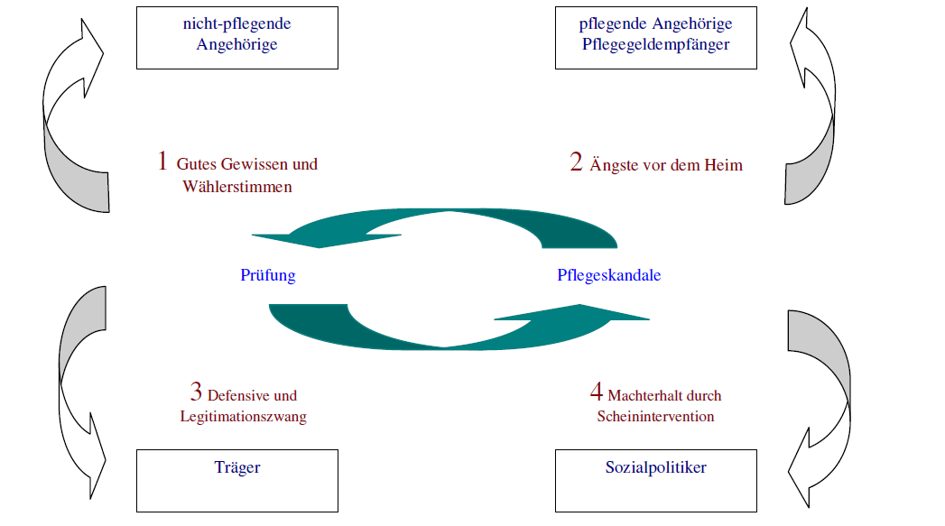 (Eigene Darstellung in Anlehnung an Weber)

Nicht-pflegende Angehörige

„Bei nicht-pflegenden Angehörigen sorgen Prüfungen für ein loyalitätssteigerndes „gutes Gewis-sen“, dass sich der Staat und die Sozialpolitik um ihre Interessen kümmern. Anspruchsdenken und Bereicherungsvermutungen gegen Träger von Heimen werden von der Politik genährt.“ Nicht pflegende Angehörige werden dadurch in der Sicherheit gewogen, dass die Politik sich um sie kümmert. Gleichzeitig sorgen regelmäßig aufgedeckte „Pflegeskandale“, wenn auch in der Summe verschwindend gering, dass auch die nicht-pflegenden Angehörigen Druck auf pflegende Ange-hörige ausüben, wenn diese überlegen, den Ehepartner/ die Eltern o.ä. in ein Pflegeheim zu geben.

Pflegende Angehörige/Pflegegeldempfänger
„Prüfungen und publizierte Ergebnisse sorgen bei pflegenden Angehörigen für die Aufrechterhal-tung der „Angst vor dem Heim“. Das schlechte Gewissen zögert den Heimaufenthalt so lange als möglich heraus. Öffentliche Kassen und Steuerzahler werden entlastet.“

Träger
„Regelmäßige Prüfungen halten die Betreiber in der Defensive und legitimieren durch negative Ergebnisse kontinuierlich die Verschärfung dieses Vorgehens, im „Interesse der Pflegebedürftigen“. Diese „moralische“ Argumentation verschließt die Diskussion über fiskalische Interessen der Politik und letztlich des Wählers oder Beitragszahlers. Die Fokussierung auf Träger nimmt zudem die Mitarbeiter aus der Schusslinie.“ Zudem wird noch immer rund die Hälfte der stationären Pflegeheime von kirchlichen Trägern betrieben, die es schon aufgrund des eigenen Selbstverständ-nisses kaum schaffen, sich aus dieser Argumentationskette zu befreien.

Sozialpolitiker
„Kontrollen geben Sozialpolitikern die Möglichkeit, „Kontrolle“ als politisches Handeln zu verkau-fen. Oft wird diese Strategie übrigens noch damit perfektioniert, dass sich Sozialpolitiker öffentlich mit Kritikern des Systems solidarisieren/schmücken, um ihrer „Intervention“ mehr Glaubwürdigkeit zu verleihen. Sie sichern sich die Loyalität der Wähler und damit den eigenen Machterhalt. Sie verhindern eine überfällige und unbequeme Anpassung des Systems an die Probleme einer in die Krise geratenen alternden Gesellschaft.“ Die gleichen Politiker, die einerseits „mit eiserner Hand“ gegen „Pflegeskandale vorgehen sind nicht bereit, die finanziellen, personellen und materiellen Ressourcen in der Altenpflege zu erhöhen . Forschungsprojekte und -gelder für Mediation in der Altenhilfe gibt es nach meinem Wissensstand weder auf Bundes- noch auf Landesebene.

3 Besonderheiten der Konfliktbeteiligten in der stationären Altenhilfe

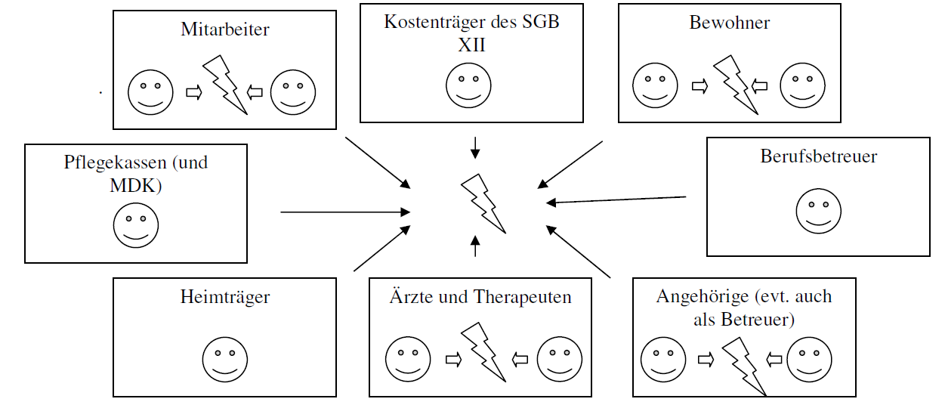
(Eigene Darstellung)

An dieser Stelle sollen die spezifischen Lebensumstände der Beteiligten (siehe Einleitung) beleuchtet werden.

3..1_Mitarbeiter/Träger
Betrachtet man sich die Mitarbeiter, so sind diese einer starken körperlichen und psychischen Belastung ausgesetzt. Hinzu kommen „Beanspruchungen durch Infektionserreger, Gefahrstoffe und Umgebungsfaktoren“. Gleichzeitig bringen viele Mitarbeiter ihrer Tätigkeit aus unterschiedlichen Gründen heraus aber auch eine sehr hohe Empathie entgegen.
Auch das Management von stationären Einrichtungen ist ebenfalls einer hohen Belastung ausgesetzt - nicht nur einem hohem finanziellen Druck (siehe auch Kapitel 2.3).

3.2_Bewohner

Das Leben im Pflegeheim bringt für die Bewohner zahlreiche Veränderungen mit sich. Es bedeutet für die betroffenen Menschen, dass sie sich in die „Lebenswelt Pflegeheim“ mit dessen Regeln und Normierungen einleben müssen. Pflegeheim bedeutet für viele Menschen auch, dass sie sich mit dem Tod auseinander setzen (müssen) und daher nicht selten noch alte Konflikte klären wollen. Pflegeheim bedeutet aber auch, dass 80 % der Bewohner demenziell erkrankt sind. Dieses Krankheitsbild zeigt bereits bei mittelschweren Verläufen deutlich wahrnehmbare Verhaltensänderungen und/oder starke kognitive Veränderungen. Doch wann ist angesichts von Tod und Demenz Mediation noch sinnvoll? Welche Besonderheiten sind zu beachten? Diese Fragen werden derzeit in der deutschsprachigen Literatur nicht/kaum beantwortet und auch Hauska beantwortet diese Fragen nicht.

3.3_Angehörige
Viele Angehörige von dementiell erkrankten Heimbewohnern durchlaufen bereits zu Lebzeiten ihres Angehörigen die von Verena Kast definierten Trauerphasen, verharren aber oftmals in den „aufbrechenden Emotionen“, da das Abgleiten in die Demenz, anders als beim „endgültigen“ Tod, oft die Hoffnung lässt, dass sich die Lebenssituation des Betroffenen wieder verbessern könnte.
Bei vielen Angehörigen zeigt sich deshalb „(…) ein regelrechtes Gefühlschaos: Wut, Trauer, Angst, Zorn, Schmerz, Niedergeschlagenheit, Schuldgefühle, u.v.m. stellen sich ein. Welche Emotionen sich mischen oder überwiegen, hängt stark von der Persönlichkeit des Betroffenen ab, so reagieren z.B. Ängstliche mit Angst, Choleriker mit Zorn, usw.“

Konflikte zwischen den unterschiedlichen Beteiligten der stationären Altenhilfe
Ich möchte an dieser Stelle bewusst die Konflikte zwischen Trägern und Mitarbeitern ausblenden, obwohl diese sicherlich auch branchenspezifische Besonderheiten aufweisen.

Konflikte zwischen Mitarbeitern/Heimträgern und Bewohnern/Angehörigen
Bei den Konflikten in der Altenpflege handelt es sich überwiegend um „kalte“ Konflikte. Dies kann ich aus eigener Erfahrung auch bestätigen. Doch was sind die Gründe hierfür? Ich gehe davon aus, dass in einer Atmosphäre, in der die Träger und Mitarbeiter sich in einer steten Rechtferti-gungshaltung befinden, weil sie „abzocken“ und in ihren Häusern schlecht gepflegt wird (siehe Kapitel 2), Konflikte – vor allem mit den Angehörigen – eine andere Dimension bekommen. Im Zweifelsfalle fühlt sich der Angehörige im Recht, wird er doch von den Medien, der Politik etc. bestätigt. Zudem er mit dem Medizinischen Dienst der Kassen und den Heimaufsichten staatliche Kontrollorgane an seiner Seite weiß, die auf Zuruf jeden Fehler kontrollieren und auf ihre Art die Konflikte „lösen“. So haben die Bayerischen Heimaufsichten „(…) darauf hinzuwirken, dass die Interessen und Bedürfnisse der alten, behinderten und pflegebedürftigen Menschen erkannt, beachtet und geschützt werden.“
Doch ich glaube es gibt noch einen weiteren Grund und der ist in Konflikten zwischen den Bewohnern und ihren Angehörigen zu finden.

Konflikte zwischen Bewohnern und Angehörigen
Morton Deutsch unterscheidet unterschiedliche Konfliktarten. Ich vermute – leider gibt es hierzu keine mir bekannte Studien, dass viele Konflikte – zum Teil sehr alte latente Familien-konflikte mit unterschiedlichsten Ursachen – eben nicht mehr offen ausgetragen werden (können), sei es aus vermeintlicher Pietät (siehe Kapitel 3.2), aufgrund eines schlechten Gewissens (siehe Kapitel 2.2) oder aufgrund einer Demenz (siehe Kapitel 3.2) des im Heim lebenden Ange-hörigen. Eine Studie des Instituts für Sozialforschung und Gesellschaftspolitik hat ergeben, dass rund 53 % der befragten Angehörigen ihr Verhältnis zum Bewohner als unproblematisch bezeich-nen. Für 31 % der Angehörigen war das Verhältnis wechselhaft und immerhin 16 % bezeichneten das Verhältnis als schwierig.
Doch diese Konflikte sind da und bahnen sich laut Deutsch ihren Weg.. Aus diesen latenten Kon-flikten können falsch zugeordnete Konflikte und verlagerte Konflikte werden, die aus bereits genannten Gründen oft mit großer Heftigkeit ausgetragen werden.
Vielleicht wäre es daher manchmal sinnvoll, den Angehörigen dementer Bewohner Coaching oder Psychotherapie anzubieten.

Schlusswort
Aus meiner Sicht besteht noch ein großes Forschungsfeld im Bereich der Mediation in der Alten-hilfe, speziell in der vollstationären Altenhilfe, die derzeit ein Schattendasein als Stiefkind fristet, da keine der beteiligten Akteursgruppen – aus oben genannten Gründen - den entscheidenden Anstoß für eine entsprechende Forschung geben kann oder will.
Daher fehlen beispielsweise empirische Erhebungen über die Quantität und die Qualität von Konflikten zwischen den unterschiedlichen Beteiligten in der Altenhilfe, vor allem auch zwischen den Angehörigen und den Bewohnern.
Aus theoretischer Sicht sollten die Wirkungsweisen, Interdependenzen und Zusammenhänge der unterschiedlichen Konflikte und Konfliktgruppen untersucht werden.
Aus normativ-ethischer Sicht fehlt aus meiner Sicht u.a. eine Diskussion darüber, wann Mediation bei Demenz noch sinnvoll und notwendig erscheint.
Ich wünsche mir zahlreiche Forschungsprojekte mit einem offenen und ehrlichen Umgang mit „Alter“ und „Pflege“.

Vgl. http://de.wikipedia.org/wiki/Mediation (letzter Zugriff 01.03.2013)
Vgl. CareKonkret – Die Wochenzeitung für Entscheider in der Pflege, 14. Jahrgang, Nr. 9 vom 04.03.2011, S.1.
Vgl. CareKonkret – Die Wochenzeitung für Entscheider in der Pflege, 14. Jahrgang, Nr. 9 vom 04.03.2011, S.1.
Hofstetter, Roger (2011). Positionierung von Elder Mediation im Verhältnis zu anderen Interventionskonzepten. EMS (Elder Mediation Symposium, Abstracts. Mai 2011, Fhs Bern). Zitiert in: Benedikta Deym-Soden (2012). Mediation in der stationären Altenhilfe, in: Pühl, Harald (Hrsg.) (2012). Mut zur Lösung, Konflikte in Kliniken, Praxis und Altenpflege. S. 103. Berlin. Ulrich Leutner Verlag.
Eigene Recherche im Internet.
Vgl. hierzu Punkt 3.
9 % der Angehörigen und 31 % der Mitarbeiter sagten aus, dass sie in ernsthafte Konflikte verwickelt sind. Engels, D./Pfeuffer, F. (2009). Die Einbeziehung von Angehörigen und Freiwilligen in die Pflege…, S. 222-287. In: Schneekloth, U. / Wahl, H-W. (Hrsg.) (2009): Pflegebedarf und Versorgungssituation bei älteren Menschen in Heimen. Stuttgart. W. Kohlhammer. Zitiert in: Benedikta Deym-Soden (2012). Mediation in der stationären Altenhilfe, in: Pühl, Harald (Hrsg.) (2012). Mut zur Lösung, Konflikte in Kliniken, Praxis und Altenpflege. S. 103. Berlin. Ulrich Leutner Verlag.
Von Claus Fussek und Gottlob Schober, Bertelsmann Verlag, 2008.
Von Markus Breitscheidel, Ullstein Taschenbücher, 2007.
Reitzler, Reiner (2009). Wenn Eltern Pflege brauchen. S. 159 ff. Hannover.
Weber, Sascha (2008). Wem nutzen Pflegeskandale? – „Der Heimliche Lehrplan“ im Umgang mit Altenpflegeheimen. Veröffentlicht im Mitgliedermagazin „Der Paritätische Bayern“ Nr. 1/2008, S. 16 bis 19.
Weber, Sascha (2008). Wem nutzen Pflegeskandale? – „Der Heimliche Lehrplan“ im Umgang mit Altenpflegeheimen. Veröffentlicht im Mitgliedermagazin „Der Paritätische Bayern“ Nr. 1/2008, S. 19.
Weber, Sascha (2008). Wem nutzen Pflegeskandale? – „Der Heimliche Lehrplan“ im Umgang mit Altenpflegeheimen. Veröffentlicht im Mitgliedermagazin „Der Paritätische Bayern“ Nr. 1/2008, S. 19.
Weber, Sascha (2008). Wem nutzen Pflegeskandale? – „Der Heimliche Lehrplan“ im Umgang mit Altenpflegeheimen. Veröffentlicht im Mitgliedermagazin „Der Paritätische Bayern“ Nr. 1/2008, S. 19.
Mittler, Dietrich (2013). Kampflos in den Untergang. In: Süddeutsche Zeitung Nr. 51, Freitag 1.März 2013. S. R15 (Regionalteil Bayern).
Weber, Sascha (2008). Wem nutzen Pflegeskandale? – „Der Heimliche Lehrplan“ im Umgang mit Altenpflegeheimen. Veröffentlicht im Mitgliedermagazin „Der Paritätische Bayern“ Nr. 1/2008, S. 19.
So lautete eine Überschrift in der Fachzeitung „CareKonkret – Die Wochenzeitung für Entscheider in der Pflege“ Nr. 9 vom 04.03.2011 beispielsweise auf S.1: „Reform-Debatte – CSU will bei der Pflege auf die Kostenbremse drücken“ und im Artikel heißt dann weiter: „Der FDP-Finanzexperte Hermann Otto Solms hatte sich gegen eine Beitragserhöhung für die Pflege gewandt.“
Mittler, Dietrich (2013). Kampflos in den Untergang. In: Süddeutsche Zeitung Nr. 51, Freitag 1.März 2013. S. R15 (Regionalteil Bayern).
Siehe hierzu: Michalis Marina (2005). Pflege als extreme Verausgabung: arbeitssoziologische Aspekte. In: Schroeter, Klaus R. / Rosenthal, Thomas (Hrsg.) (2005). Soziologie der Pflege. S. 263 ff. Weinheim und München. Juventa Verlag.
Siehe hierzu: Michalis Marina (2005). Pflege als extreme Verausgabung: arbeitssoziologische Aspekte. In: Schroeter, Klaus R. / Rosenthal, Thomas (Hrsg.) (2005). Soziologie der Pflege. S. 266 f. Weinheim und München. Juventa Verlag.
Michalis Marina (2005). Pflege als extreme Verausgabung: arbeitssoziologische Aspekte. In: Schroeter, Klaus R. / Rosenthal, Thomas (Hrsg.) (2005). Soziologie der Pflege. S. 265. Weinheim und München. Juventa Verlag.
Schroeter, Klaus R. (2006). Das soziale Feld der Pflege. Eine Einführung in Struktur, Deutungen und Handlungen. S. 43 ff. Weinheim und München. Juventa Verlag.
: Benedikta Deym-Soden (2012). Mediation in der stationären Altenhilfe, in: Pühl, Harald (Hrsg.) (2012). Mut zur Lösung, Konflikte in Kliniken, Praxis und Altenpflege. S. 117 f. Berlin. Ulrich Leutner Verlag.
Vgl. hierzu: Koch-Straube, Ursula (2005). Lebenswelt Pflegeheim. In: Schroeter, Klaus R. / Rosenthal, Thomas (Hrsg.) (2005). Soziologie der Pflege. S. 265. Weinheim und München. Juventa Verlag.
Vgl. Stellungnahme des Bundesverbandes privater Anbieter sozialer Dienste e.V. – bpa zu den Eckpunkten des Bayerischen Staatsministeriums für Arbeit und Sozialordnung, Familie und Frauen für eine Verordnung zur Ausführung des Pflege- und Wohnqualitätssicherungsgesetzes (AVPfleWoqG) vom 20.10.2009, S. 14.
Vgl. http://de.wikipedia.org/wiki/Demenz (letzter Zugriff 03.03.2013).
Hauska, Elvira (2012). Menschen in psychischen Krisen. Wann ist Mediation sinnvoll? Perspektive Mediation 1, S.48-51.
Vgl. hierzu: Unveröffentlichtes Skript: Nicole Becker (02.01.2013), unter Verwendung von Auszügen aus dem Moderationstextes von Hansjörg Schwartz. Kurs IV Buch 3 – Familienmediation. Frankfurt an der Oder. S. 18 ff.
Unveröffentlichtes Skript: Nicole Becker (02.01.2013), unter Verwendung von Auszügen aus dem Moderationstextes von Hansjörg Schwartz. Kurs IV Buch 3 – Familienmediation. Frankfurt an der Oder. S. 19.
Unveröffentlichtes Skript: Nicole Becker (02.01.2013), unter Verwendung von Auszügen aus dem Moderationstextes von Hansjörg Schwartz. Kurs IV Buch 3 – Familienmediation. Frankfurt an der Oder. S. 19.
Siehe hierzu beispielsweise Amrhein, Ludwig (2005). Stationäre Altenpflege im Fokus von Machtbeziehungen und sozialen Konflikten. In: Schroeter, Klaus R. / Rosenthal, Thomas (Hrsg.) (2005). Soziologie der Pflege. S. 405 ff. Weinheim und München. Juventa Verlag.
Bergner, Erika/Glasl Friedrich (2012). Verdeckte und verleugnete Konflikte. In: Pühl, Harald (Hrsg.) (2012). Mut zur Lösung, Konflikte in Kliniken, Praxis und Altenpflege. S. 117 f. Berlin. Ulrich Leutner Verlag. S. 176.
„Am Ende jeder Prüfung, ob Routineprüfung oder Auffälligkeitsprüfung, kann im schlimmsten Fall stets auch die Schließung eines Heimes stehen.“ http://www.mdk-wl.de/index.php?id=573 (letzter Zugriff 21.01.2013).
In Bayern heißen diese jetzt: Fachstelle Pflege- und Behinderteneinrichtungen - Qualitätsentwicklung und Aufsicht.-
http://www.stmas.bayern.de/pflege/stationaer/fqa.htm (letzter Zugriff 21.01.2013).
Soziale Konflikte in der Typisierung nach Morton Deutsch „Konfliktregelungen“ (1976) in Knauers Moderne Psychologie, Heiner Legewie und Wolfram Ehlers, Droemer Knaur, 1992, S. 241.
Morton Deutsch, „Konfliktregelung – Konstruktive und destruktive Prozesse“, München und Basel, 1976, herausgegeben und bearbeitet von Heinz-Rolf Lückert, S. 19f.
Latente Konflikte sollten eigentlich eintreten, treten aber tatsächlich nicht auf. Erst durch eine wie auch immer geartete „Bewusstbarmachung“ wird dieser Konflikt dann tatsächlich auftreten. Zahlreiche Ursachen beispielsweise aus dem Bereich der Eltern-Kind-Verhaltensmustertypen die allesamt besondere Ausprägungen latenter Konflikte mit sich bringen und das Eltern-Kind-Verhältnis (auch im hohen Alter) ein Leben lang prägen können zeigt Howard M. Halpern auf. Vgl. hierzu: Howard M. Halpern (2009) Abschied von den Eltern – Eine Anleitung für Erwachsene, die Beziehung zu den Eltern zu normalisieren. Schwäbisch Gmünd, S. 5f.
Parkinson, Lisa (2012). Informationen und Abklärung vor der Familienmediation, Perspektive Mediation , S. 115.
Nicht zu unterschätzen ist aus meiner Sicht die Tatsache, dass die jahrelange häusliche Pflege der Angehörigen die Beziehung schwer belastet, wenn vor allem die weiblichen Familienmitglieder nach vielen Jahren Pflege „auf dem Zahnfleisch daherkommen, wie mir eine Tochter mal erzählt hat. Sie hatte in ihrer Überforderung zwischenzeitlich sogar mit Tötungsgedanken gespielt.
Dietrich Engels und Frank Pfeuffer, „Die Einbeziehung von Angehörigen und Freiwilligen in die Pflege und Betreuung in Einrichtungen“, Untersuchung des Instituts für Sozialforschung und Gesellschaftspolitik e.V., Köln.
Morton Deutsch, „Konfliktregelung – Konstruktive und destruktive Prozesse“, München und Basel, 1976, herausgegeben und bearbeitet von Heinz-Rolf Lückert, S. 21.
Beispiel: Ich hatte regelmäßig mit einer Angehörigen, die auch gleichzeitig ein Mitglied des Heimbeirates war, Streitigkeiten über einen wahrgenommenen Zusammenhang zwischen unterschiedlichen Saucentypen und der Intensität der Blähungen ihrer Mutter. Zunächst versuchte ich das Problem durch das hinzuziehen des Kochs zu lösen, allerdings ergebnislos. Erst als ich begriffen hatte, dass jeder dieser Diskussionen ein meist heftiger Disput zwischen Mutter und Tochter vorausging, in dem die Mutter der Tochter ihr „Lotterleben“ vorwarf, konnte ich die Thematik „Blähungen der Mutter“ abschließend mit der Tochter klären. Es gab keine Streitigkeiten mehr.
Morton Deutsch, „Konfliktregelung – Konstruktive und destruktive Prozesse“, München und Basel, 1976, herausgegeben und bearbeitet von Heinz-Rolf Lückert, S. 20 f.
Beispiel: Der Angehörige streitet mit der Einrichtung über die Notwendigkeit eines bestimmten Wechselturnus für die Windeln des Bewohners. Eigentlich ist der Angehörige darüber enttäuscht, dass die „Lieblingsaltenpflegerin“ des Bewohners aufgrund nicht erfüllter Gehaltsforderungen an das Pflegeheim gekündigt hat.
Schulze, Wolfram (2012). Mediation im Vergleich zu Coaching, Supervision und Psychotherapie, Perspektive Mediation 2, S. 106-111.

